15-02 Nr. 14

Beteiligung   
von Organisationen   
der Friedensbewegung am Unterricht

RdErl. d. Ministeriums für Schule und Weiterbildung   
v. 21.09.2011 (ABl. NRW. S. 621)[1]

1 Allgemeines

Das Thema Friedens- und Sicherheitspolitik ist in der Schule in der gebotenen Ausgewogenheit entsprechend dem Beutelsbacher Konsens zu behandeln. Dazu gehört, dass auch den Organisationen der Friedensbewegung wie der Bundeswehr die Möglichkeit zur Darstellung ihrer Positionen im Unterricht gegeben werden kann.

Hierbei gelten die schulrechtlichen Vorgaben, insbesondere [§ 28 der Allgemeinen Dienstordnung](https://bass.schul-welt.de/12374.htm#21-02nr4p28) (BASS 21-02 Nr. 4), die Vorgaben der Rahmenvorgabe „Politische Bildung“[2] und der jeweiligen Lehrpläne.

Die jeweilige Lehrkraft entscheidet in eigener Verantwortung über die Unterrichtsgestaltung zu friedenspolitischen Themen und in Abstimmung mit der Schulleitung sowie ggf. der Fach- und Schulkonferenz, ob und welche Referentinnen oder Referenten sie dabei einbeziehen will.

2 Unterrichtsdurchführung

Die Verantwortung für die Durchführung dieser Unterrichtsstunde/n liegt bei der Lehrkraft. Sie ist während der gesamten Unterrichtszeit anwesend, so dass sie jederzeit unterstützend und ggf. korrigierend eingreifen kann.

3 Aufwandsentschädigungen

Die Referentin oder der Referent einer Organisation der Friedensbewegung erhält für ihre oder seine Tätigkeit im Schulunterricht eine pauschale Aufwandsentschädigung. Sie beträgt für eine Unterrichtsstunde 40,- € und für eine Doppelunterrichtsstunde 60,- € einschließlich Fahrt- und Materialkostenerstattung.

Die Abrechnung erfolgt über das beigefügte Formblatt durch die jeweilige Lehrkraft mit der Referentin oder dem Referenten. Dieses wird von der jeweiligen Lehrkraft mit den entsprechenden Angaben (u.a. Bankverbindungen) ausgefüllt, von ihr sowie der Referentin oder dem Referenten unterzeichnet und an die Bezirksregierung Münster gesandt. Sobald das Formular der Bezirksregierung vorliegt, wird diese die Zahlung veranlassen. Das ausgefüllte Formblatt muss der Bezirksregierung Münster (Schulabteilung) bis zum 20. November des jeweiligen Haushaltsjahrs vorliegen.

Die Referentin oder der Referent informiert selbst das Finanzamt über den Erhalt der Aufwandsentschädigung.

Abrechnungsformular siehe Anlage.

|  |
| --- |
| Nachfolgend finden Sie die Anlage zu BASS 15-02 Nr. 14. |

Anlage

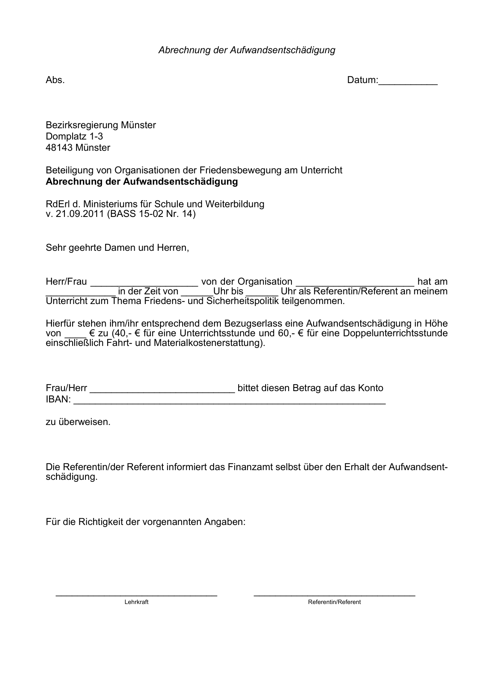

1. Bereinigt. Eingearbeitet:   
   RdErl. v. 07.03.2017 (ABl. NRW. 04/17 S. 44)
2. Die Rahmenvorgabe Politische Bildung ist nicht in der BASS abgedruckt. Sie kann als pdf unter [https://www.berufsbildung.nrw.de/cms/upload/_lehrplaene/a/uebergreifen](https://www.berufsbildung.nrw.de/cms/upload/_lehrplaene/a/uebergreifende_richtlinien/politische_bildung_500.pdf)de_richtlinien/politische_bildung_500.pdf heruntergeladen werden. Weitere Informationen unter: [https://www.schulministerium.nrw/themen/schulsystem/unterricht/demokratie-](https://www.schulministerium.nrw/themen/schulsystem/unterricht/demokratie-gestalten/friedenserziehung)gestalten/friedenserziehung